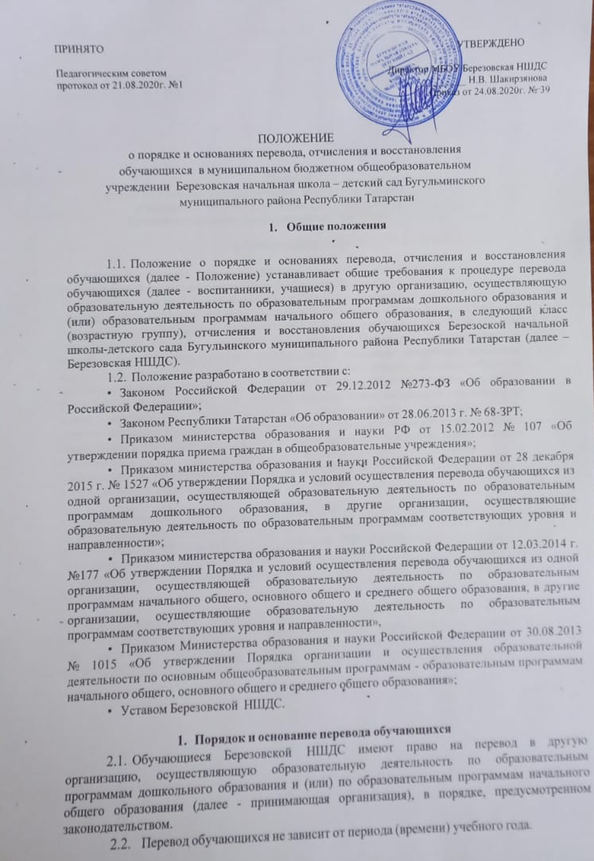

  - Основанием для перевода обучающихся Березовской НШДС в другую организацию являются:
- инициатива родителей (законных представителей) несовершеннолетних обучающихся;
прекращение деятельности Березовской НШДС, аннулирование лицензии на осуществление образовательной деятельности (далее лицензия), лишение ее государственной аккредитации по соответствующей образовательной программе или истечение срока действия государственной аккредитации по соответствующей образовательной программе; • приостановление действия лицензии и (или) действия государственной аккредитации полностью или в отношении отдельных уровней образования.
2.4. Учредители Березовской НШДС и (или) уполномоченный ими орган управления Березовской НШДС обеспечивает перевод несовершеннолетних обучающихся с письменного согласия их родителей (законных представителей).

3. Перевод обучающихся в другую организацию по инициативе родителей (законных представителей)
3.1. В случае перевода несовершеннолетнего обучающегося по инициативе его родителей (законных представителей) родители (законные представители) несовершеннолетнего обучающего:
• осуществляют выбор принимающей организации;
• обращаются в выбранную организацию с запросом о наличии свободных мест, в том числе с использованием сети Интернет;
• при отсутствии свободных мест в выбранной организации, обращаются в Управление образованием Исполнительного комитета Бугульминского муниципального района для определения принимающей организации из числа муниципальных образовательных организаций;
• обращаются в Березовской НШДС с заявлением об отчислении обучающегося в связи с переводом в принимающую организацию. Заявление может быть направлено в форме электронного документа с использованием сети Интернет.
3.2. В заявлении родителей (законных представителей) несовершеннолетнего обучающегося об отчислении в порядке перевода в принимающую организацию указываются:
• фамилия, имя, отчество (при наличии) обучающегося;
• дата рождения;
• направленность группы (для воспитанников детского сада);
• класс обучения (для учащихся начальной школы);
• наименование принимающей организации.
3.3. В случае переезда в другую местность указывается только населенный пункт, муниципальное образование, субъект Российской Федерации, в который осуществляется переезд.
3.4. На основании указанного заявления директор Березовской НШДС в трехдневный срок издает приказ об отчислении обучающегося в порядке перевода с указанием принимающей организации. В алфавитной книге делается запись о выбытии.
3.5. Березовской НШДС выдает родителям (законным представителям) • личное дело обучающегося;
• документы, содержащие информацию об успеваемости в текущем учебном году (выписка из электронного журнала с текущими отметками и результатами промежуточной аттестации) заверенные подписью директора и печатью Березовской НШДС (для учащихся начальной школы).
3.6. Медицинская карта обучающегося передается на руки родителям (законным представителям) несовершеннолетнего обучающегося в случае переезда в другой город, населенный пункт, муниципальное образование, субъект Российской Федерации
3.7. Требование предоставления других документов в качестве основания для зачисления обучающегося в принимающую организацию в связи с переводом из Березовской НШДС не допускается.
3.8. Указанные в пункте 2.5.5. настоящего Положения документы предоставляются родителями (законными представителями) несовершеннолетнего обучающегося в принимающую организацию вместе с заявлением о зачислении обучающегося в указанную организацию в порядке перевода из Березовской НШДС и предъявлением оригинала документа, удостоверяющего личность родителя (законного представителя) несовершеннолетнего обучающегося.
3.9. Зачисление учащегося начальной школы в принимающую организацию в порядке перевода оформляется распорядительным актом руководителя принимающей организации (уполномоченного им лица) в течение трех рабочих дней после приема заявления и документов, указанных в пункте 2.5.5. настоящего Положения, с указанием даты зачисления и класса. Зачисление воспитанника детского сада в принимающую организацию в порядке перевода оформляется распорядительным актом руководителя принимающей организации (уполномоченного им лица) в течение трех рабочих дней после заключения договора об образовании по образовательным программам дошкольного образования, который оформляется после приема заявления и личного дела.
3.10. Принимающая организация при зачислении обучающегося, отчисленного из Березовской НШДС, в течение двух рабочих дней с даты издания приказа о зачислении обучающегося в порядке перевода письменно уведомляет Березовской НШДС о номере и дате распорядительного акта о зачислении обучающегося в принимающую организацию.
4. Перевод обучающегося в другую образовательную организацию по решению учредителей
4.1. При принятии учредителями решения о прекращении деятельности Учреждения, Березовской НШДС в течении пяти рабочих дней с даты издания распорядительного акта учредителей в письменной форме уведомляет родителей (законных представителей) обучающихся о предстоящем переводе и размещает это уведомление на официальном сайте Березовской НШДС в сети интернет. Данное уведомление должно содержать сроки предоставления письменных согласий родителей (законных представителей) несовершеннолетних обучающихся на перевод в принимающую организацию.
4.2. Березовской НШДС письменно уведомляет учредителей, родителей (законных представителей) несовершеннолетних обучающихся о причине, влекущей за собой необходимость перевода обучающихся, и публикует уведомление на своем официальном сайте в сети Интернет в случаях, когда:
• лицензия на осуществление образовательной деятельности аннулирована - в течение пяти рабочих дней с момента вступления в силу решения суда;
• действие лицензии приостановлено - в течение пяти рабочих дней с момента внесения в Реестр лицензий внесено решение органа исполнительной власти о приостановлении действия лицензии на осуществление образовательной деятельности;
• Березовской НШДС лишена государственной аккредитации полностью или по соответствующей образовательной программе, а также действие государственной аккредитации приостановлено - в течение пяти рабочих дней с момента, когда в Реестр аккредитованных внесено решение аккредитационного органа о лишении Березовской НШДС государственной аккредитации или о приостановлении действия государственной аккредитации;
• до истечения срока действия государственной аккредитации по соответствующей образовательной программе осталось менее 105 дней, и у Березовской НШДС отсутствует полученное от аккредитационного органа уведомление о приеме заявления о государственной аккредитации по соответствующей образовательной программе и прилагаемых к нему документов к рассмотрению по существу - в течение пяти рабочих дней с момента наступления указанного случая;
• Березовской НШДС получила отказ в государственной аккредитации по соответствующей образовательной программе, если срок действия государственной аккредитации по соответствующей образовательной программе истек - в течение пяти рабочих дней с момента внесения в Реестр аккредитованных организаций акта аккредитационного органа об отказе Березовской НШДС в государственной аккредитации по соответствующей образовательной программе.
4.3. Учредители осуществляет выбор принимающих организаций с использованием: • информации, предварительно полученной от Березовской НШДС, о списочном составе обучающихся с указанием осваиваемых ими образовательных программ; • сведений, содержащихся в Реестре организаций, осуществляющих образовательную деятельность по имеющим государственную аккредитацию образовательным программам.
4.4. Учредители запрашивают организации, выбранные им из Реестра аккредитованных организаций, о возможности перевода в них обучающихся. Руководители указанных организаций или уполномоченные ими лица должны в течение десяти рабочих дней с момента получения соответствующего запроса письменно проинформировать о возможности перевода обучающихся.
4.5. Березовской НШДС доводит до сведения родителей (законных представителей) несовершеннолетних обучающихся полученную от учредителей информацию о принимающих организациях, которые дали согласие на перевод обучающихся из Березовской НШДС, а также о сроках предоставления письменных согласий родителей (законных представителей) несовершеннолетних обучающихся на перевод в принимающую организацию. Указанная информация доводится до родителей (законных представителей) несовершеннолетних обучающихся в течение десяти рабочих дней с момента ее получения и включает в себя: наименование принимающей организации (принимающих организаций), перечень образовательных программ, реализуемых организацией, количество свободных мест.
4.6. После получения от родителей (законных представителе) несовершеннолетних обучающихся письменных согласий на перевод Березовской НШДС издает приказ об отчислении обучающихся в порядке перевода в принимающую организацию с указанием основания такого перевода (прекращение деятельности организации, аннулирование лицензии, лишение организации государственной аккредитации по соответствующей образовательной программе, истечение срока действия государственной аккредитации по соответствующей образовательной программе).
4.7. В случае отказа от перевода в предлагаемую принимающую организацию родители (законные представители) несовершеннолетнего обучающегося указывают об этом письменном заявлении.
4.8. Березовской НШДС передает в принимающую организацию список обучающихся, копии учебных планов письменные согласия на перевод, личные дела обучающихся.
4.9. На основании предоставленных документов принимающая организация издает приказ о зачислении обучающихся в порядке перевода, в котором указывает основания зачисления (см. п.2.6.6.) и данные об обучении в организации, из которой переведены обучающиеся:
• наименование организации;
• направленность группы (для воспитанников детского сада)
• класс (для учащихся начальной школы);
• форма обучения.
4.10. Принимающая организация на основании личных дел, переданных Березовской НШДС, формирует новые личные дела обучающихся, в которые включают, в том числе выписку из приказа о зачислении в порядке перевода и письменное согласие на перевод родителей (законных представителей) несовершеннолетних обучающихся.
4.11. Перевод детей-сирот и детей, оставшихся без попечения родителей, из Березовской НШДС в принимающую образовательную организацию осуществляется в соответствии с настоящим Положением при условии получения согласия органа опеки и попечительства.
4.12. Перевод обучающихся из Березовской НШДС в принимающую образовательную организацию, осуществляющую образовательную деятельность по адаптированным основным общеобразовательным программам, осуществляется в соответствии с настоящим Положением на основании рекомендаций психолого-медико-педагогической комиссии.
4.13. Перевод обучающихся из Березовской НШДС в принимающую образовательную организацию, в том числе санаторную, в которой проводятся необходимые лечебные, реабилитационные и оздоровительные мероприятия, осуществляется в соответствии с настоящим Положением на основании заключения медицинской организации.
5. Перевод учащихся в следующий класс
5.1. Учащиеся, освоившие в полном объеме образовательную программу начального общего образования (т.е. успешно прошедшие промежуточную аттестацию, проводимую в соответствии с «Положением о текущем контроле и промежуточной аттестации обучающихся Березовской НШДС переводятся в следующий класс приказом директора Березовской НШДС по решению Педагогического совета.
5.2. Учащиеся, имеющие по итогам учебного года академическую задолженность (т.е. неудовлетворительные результаты промежуточной аттестации) по одному или нескольким учебным предметам, переводятся в следующий класс условно. Учащиеся обязаны ликвидировать академическую задолженность в течение следующего учебного года.
5.3. Повторная промежуточная аттестация проводится не более двух раз в сроки, определяемые Березовской НШДС, в пределах одного года с момента образования академической задолженности.
5.4. Сроки (график) ликвидации академической задолженности обучающегося устанавливаются приказом директора Березовской НШДС.
5.5. В случае если в установленные сроки академическая задолженность не ликвидирована, учащиеся, по усмотрению их родителей (законных представителей), оставляется на повторное обучение, переводится на обучение по адаптированным образовательным программам в соответствии с рекомендациями психолого-медикопедагогической комиссии либо на обучение по индивидуальному учебному плану.
5.6. Учащиеся, которые обучаются по образовательным программам начального общего образования в форме семейного образования, не ликвидировавшие в установленные сроки академическую задолженность, продолжают получать образование в Березовской НШДС.
6. Порядок и основание отчисления обучающихся
6.1. Отчисление обучающегося из Березовской НШДС согласно ст.61. Федерального закона от 29.12.2012 №273-ФЗ «Об образовании в Российской Федерации» осуществляется: а) в связи с получением дошкольного или начального общего образования (завершением обучения по программам дошкольного образования или завершением обучения по программам начального общего образования); б) досрочно:
• по инициативе родителей (законных представителей) несовершеннолетнего обучающегося на основании их заявления с указанием причины и обстоятельств принятого решения; • по обстоятельствам, не зависящим от воли родителей (законных представителей) несовершеннолетнего обучающегося и Березовской НШДС, в том числе в случае ликвидации Березовской НШДС.
6.2. Досрочное прекращение образовательных отношений не влечет за собой дополнительных обязательств обучающегося перед Березовской НШДС.
6.3. Отчисление обучающегося, как мера дисциплинарного взыскания, в Березовской НШДС не применяется.
6.4. Отчисление из Березовской НШДС оформляется приказом директора с внесением соответствующих записей в алфавитную книгу учѐта обучающихся.
6.5. На основании письменного заявления родителей (законных представителей) несовершеннолетних обучающихся с указанием причины, по которой обучающийся не может продолжать обучение в Березовской НШДС, Директор в течении 3 (трех) рабочих дней с даты регистрации заявления, но не позднее даты отчисления, указанной в заявлении, издает приказ об отчислении обучающегося. В приказе указывается дата отчисления обучающегося. Договор об образовании, заключенный с родителями (законными представителями) несовершеннолетнего обучающегося расторгается на основании изданного приказа с даты отчисления.
6.6. Березовской НШДС в трехдневный срок после издания приказа об отчислении выдает родителям (законным представителям) несовершеннолетних обучающихся следующие документы:
• личное дело обучающегося;
• табель успеваемости и (или) ведомость текущих оценок, которая подписывается директором и заверяется печатью Березовской НШДС (для учащихся начальной школы); Медицинская карта передается на руки родителям (законным представителям) несовершеннолетнего обучающегося в случае переезда в другой город
6.7. В случае нарушения со стороны родителей (законных представителей) условий Договора об образовании, заключенного между родителями (законными представителями) и Березовской НШДС, споры, возникшие между сторонами указанного Договора, разрешаются в претензионном досудебном порядке, а при необходимости в суде.
6.8. Основанием для прекращения образовательных отношений является приказ директора Березовской НШДС об отчислении обучающегося. Права и обязанности обучающегося, предусмотренные законодательством об образовании и локальными нормативными актами Березовской НШДС, прекращаются с момента даты его отчисления из Березовской НШДС
6.9. В случае отчисления обучающихся по обстоятельствам, не зависящим от воли сторон родителей (законных представителей) несовершеннолетнего обучающегося и Березовской НШДС, Учреждение отчисляет обучающегося переводом в другую образовательную организацию на обучение по программам дошкольного и (или) начального общего образования.
6.10. В случае, если обучающийся выезжают со своими родителями (законными представителями) в страны ближнего и дальнего зарубежья, либо покидают пределы города, а личное дело обучающегося оставляют в Березовской НШДС, то вопрос об отчислении такого обучающегося, если сведений о месте его пребывания нет, по истечении года решается в суде. Предварительно Березовской НШДС обращается с соответствующими запросами в органы внутренних дел и органы опеки и попечительства.
7. Порядок и основание восстановления обучающихся
7.1. Обучающиеся имеют право на восстановление в Березовской НШДС при наличии свободных мест.
7.2. Восстановление обучающегося в Березовской НШДС, если он досрочно прекратил отношения по инициативе родителей (законных представителей) несовершеннолетних обучающихся, проводится в соответствии с Уставом Березовской НШДС и Правилами приема обучающихся в Березовской НШДС.
7.3. Восстановление лица осуществляется приказом директора Березовской НШДС на основании соответствующего заявления родителей (законных представителей) несовершеннолетних обучающихся о восстановлении в составе обучающихся Прогимназии.
7.4. При подаче заявления о восстановлении необходимо указать
• класс (для учащихся начальной школы);
• направленность группы (для воспитанников детского сада);
• программу, по которой обучался;
• предоставить документ, удостоверяющий личность родителей (законных представителей), свидетельство о рождении обучающегося.

8. Заключительные положения
8.1. Настоящее положение принимается Педагогическим советом Березовской НШДС с учетом мнения родителей, утверждается и вводится в действие приказом директора Березовской НШДС.
8.2. Все изменения и дополнения в настоящее Положение вносятся Педагогическим советом Березовской НШДС и принимаются на его заседании с учетом мнения родителей.
8.3. Срок действия Положения неограничен. Положение действительно до принятия нового.

